Вариант 3
Фамилия:__________________________________________________________
какой узел показан на рисунке?_______________________________________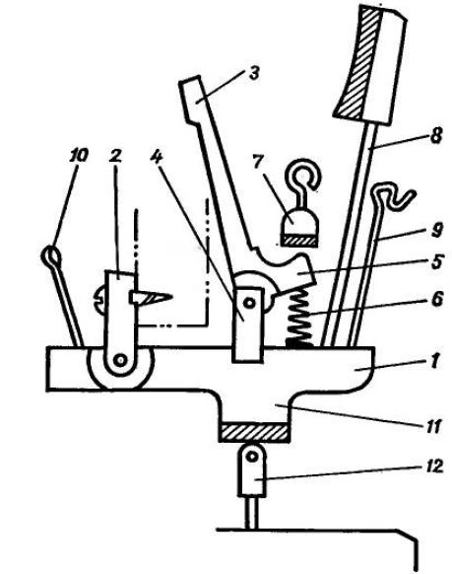 1. 9.
2. 10.
3. 11.
4. 12.
5.
6.
7.
8.

